|  |  |
| --- | --- |
| D:\SYNTRA\FRONTENDEV\MODULE-LERENPROGRAMMEREN\Algemeen\Syntra_Templates\SyntraWest-logo.jpg | **In te dienen**: 14/12/2019  **Opleiding**: C# Programmeur  **Lesmodule**: DATABANKEN  **DEEL 1 – 2 – 3/ Totaal 3 delen** |
| **EindTotaal**: / 20 | **Naam**: |

**Doorheen de opdrachten zal je sql scripten en word documten gebruiken om je resultaten op te slaan. Als je klaar bent alle opdrachten, comprimeer deze dan. Met als naam, ‘{Naam}{Voornaam}OpdrachtenDatabanken’ vb. -> ‘VandaeleThijsOpdrachtenDatabanken’.**

# Opdracht deel 1 - databanken modelleren

● Soms zijn er meerdere mogelijke oplossingen.

● Onbekende data types kan je hier opzoeken:

<https://www.w3schools.com/sql/sql_datatypes.asp>  
<https://www.w3schools.com/sql/sql_create_table.asp>

**Maak voor elke opdracht een nieuw .sql script. Noem elk nieuw script ‘opdracht{nummer}Model.sql’ vb. voor de eerste opdracht ‘opracht1Model.sql’**

Opdracht 1: Model - aanmaken

Maak dit model in SQL Server adhv ‘CREATE TABLE’

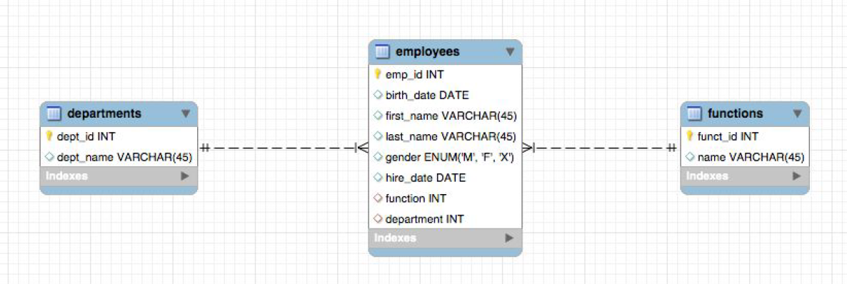

Opdracht 2: Model – uitbreiden

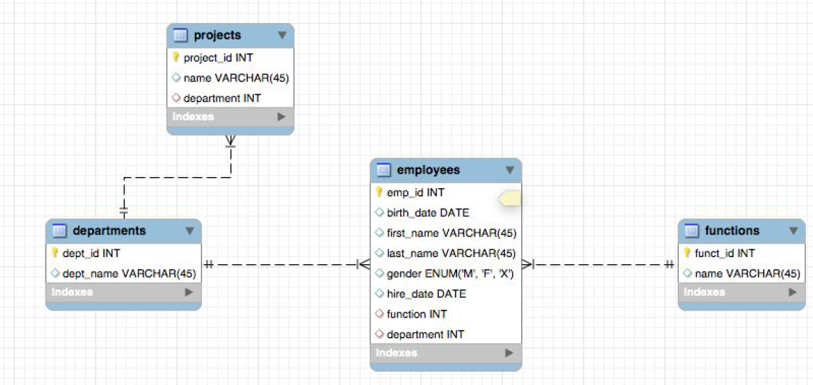

Opdracht 3: Model - uitbreiden

Zorg ervoor dat een project gekoppeld kan worden aan een of meerdere employees.

Opdracht 4: Model - bibliotheek

Bouw een model voor een bibliotheek, met minstens deze tabellen:

● Boek

○ Titel

○ Auteur

○ Korte inhoud

○ Genre

● Persoon

○ Naam

○ Geboortedatum

● CD

○ Titel

○ Zanger

○ Aantal liedjes

○ Genre

● Film

○ Titel

○ Medium

○ Regisseur

● Genre

○ Naam

Opdracht 5: Model - bibliotheek bestelling

Zorg ervoor dat men bestellingen/uitleningen kan bijhouden. Bedenk de nodige aanpassingen.

Opdracht 6: Model - voetbal

Maak een model aan voor volgende situatie:

Een voetbalclub wil hun administratie vereenvoudigen dmv. een database. De voetbalclub heft verschillende velden(voetbal velden), het is belangrijk voor de club dat ze kunnen zien wanneer een veld de laatste keer gezaaid geweest is. In deze voetbalclub hebben we 6 ploegen met elk een verschillend aantal spelers in. Van de spelers noteren we de naam, gemeente, geboortedatum en rijksregisternummer. Uiteraard ook hun ploeg. Deze ploegen hebben een min en max leeftijd en een reeks (A, B of C). Verder hebben we ook een vrijwilligers, we bewaren dezelfde data als van de spelers.

# Opdracht DEEL 2 – Normalisatie

**Sla al je resultaten van normailsatie op in een word bestand.**

Opdracht 1 Garage

Toon de drie Normalisatiestappen aan.

APK = datum van eerste inschrijving

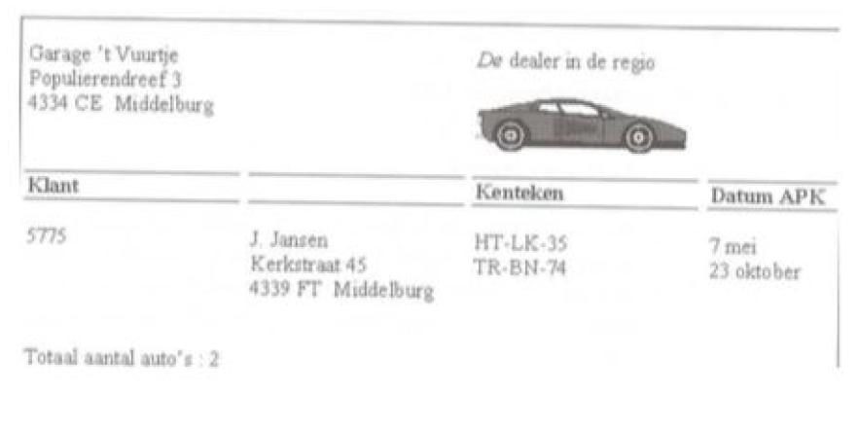

Opdracht 2 Vuurwerkpaleis

Toon de drie Normalisatiestappen aan.

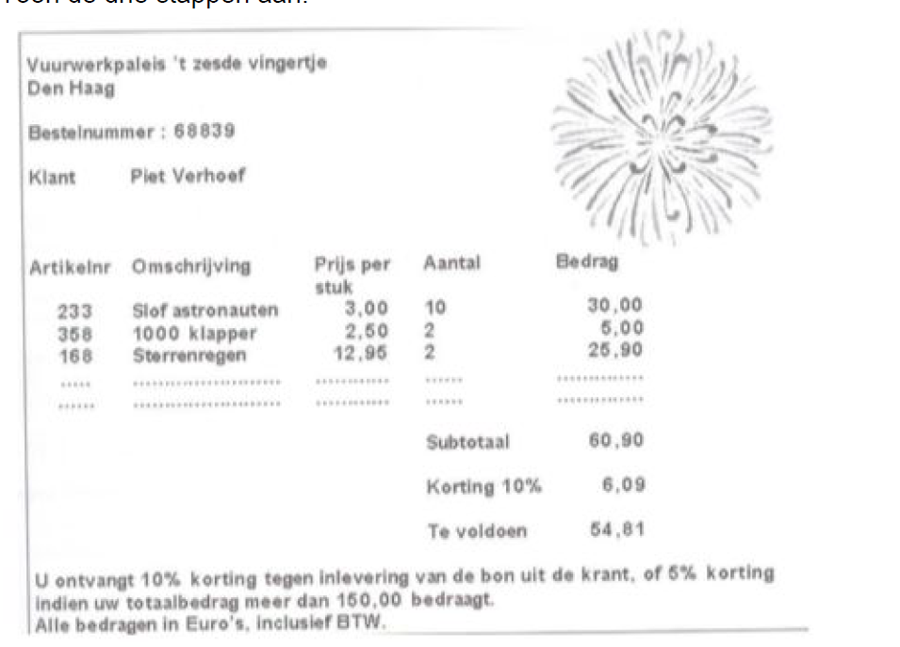

Opdracht 3 Vereniging

Een vereniging kent een aantal commissies, zoals de Technische commissie, de Barcommissie

en de Excursiecommissie. Leden kunnen in meerdere commissies zetelen.

De informatiebehoefte is:

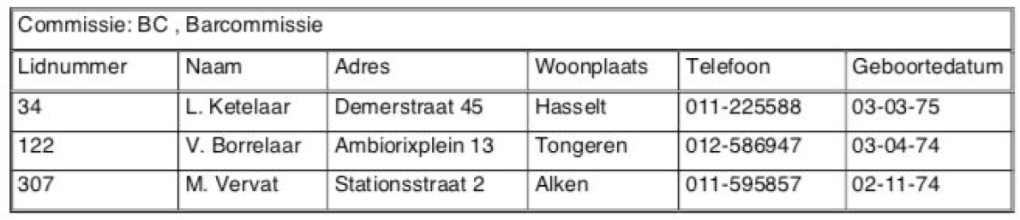

Opdracht 4 ZEEPBV

Het onderstaande overzicht wordt gebruikt op de verkoopafdeling van de firma ZEEP BV. Deze firma levert aan zelfstandige winkelbedrijven en heeft daartoe een twintigtal vertegenwoordigers in dienst die de winkels langsgaan en orders opnemen.

Normaliseer dit overzicht tot en met de derde normaalvorm. Ga ervan uit dat een

vertegenwoordiger een vast rayon heeft en nooit buiten zijn rayon werkzaam is

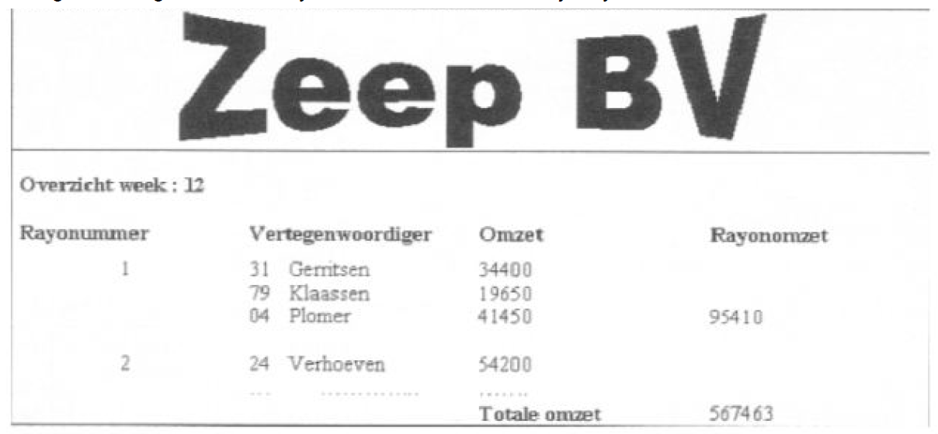

Opdracht DEEL 3 – SQL – DML

**Bewaar alle querries in eenzelfde sql script, noem hem ‘{Naam}{Voornaam}DML.sql’ vb. ‘VandaeleThijsDML.sql’. Kopieer telkens de vraag met daaronder je resultaat.**

Importeer **database presiden** in SQL Server (zie moodle)

Maak daarna de volgende SQL-oefeningen :

De database PRESIDEN bevat 6 tabellen:

ADMINIST Bevat de lijst van presidenten en hun vice-president met het beginjaar van hun ambtstermijn.

ELECTION Bevat de presidentskandidaten.

PRES\_HOB Bevat de hobby's van de presidenten

PRES\_MAR Bevat de huwelijken van de presidenten

PRESIDEN Bevat de lijst van presidenten en de duurtijd van hun ambtstermijn

STATE Bevat een lijst van alle staten en wanneer zij tot de USA toegetreden zijn.



1. Druk de namen van alle presidenten af met hun geboortejaar.

2. Druk de namen van de staten af waarin minstens 1 president geboren is.

3. Druk de namen van de staten af met het aantal presidenten die daar geboren

werden.

4. Druk de namen af van de presidenten, huwelijksja(a)r(en), echtgenote(n) en aantal

kinderen per huwelijk.

5. Druk de namen af van de presidenten die de meeste kinderen hebben.

6. Druk de namen af van de presidenten en het aantal maal dat zij gehuwd zijn/waren,

en dit alleen voor die meer dat 1 maal gehuwd zijn/waren.

7. Druk de naam en de levensperiode (geboortejaar - sterfjaar) af van de presidenten(en) die vrijgezel bleven.

8. Druk de presidenten af gesorteerd per hobby.

9. Maak een view van de namen en dienstjaren van de presidenten die langer in dienst

bleven dan de gemiddelde diensttijd van hun partijgenoten.

10. Druk de namen van de staten af die opgenomen werden in de unie tijdens het

geboortejaar van de eerste echtgenote van de president(en) die op de meest jonge

leeftijd in het huwelijksbootje trad(en).

**(Database Plantv)**

**Oefeningen INSERT**

1. Het tuincentrum breidt zijn leverancierskring uit met GROEN BV. De volgende

gegevens zijn bekend :

Naam: GROEN BV.

Adres: ONDER DE LINDE 234

WOONPL: AALSMEER

Voeg deze nieuwe leverancier toe aan de tabel Leveranciers.

3. Op 23 april 2019 is een nieuwe bestelling geplaatst bij leverancier 04. De

volgende rijen worden in de tabel **bestellijnen** opgenomen :

**BESTELID artkelLeverenacierId AANTAL PRIJS**

0205 62 10 8.15

0205 58 200 0.40

0205 59 25 2.30

0205 74 50 1.30

Voer deze toevoeging uit.

Maak ook een toevoeging aan de BESTEL-tabel met als leverdatum één week na de

bestelling.

**Oefeningen UPDATE**

1. Wijzig in de tabel **bestellingen** de leverdatum in 5 april 1999 voor het

bestelId 3.

2. Verhoog alle offerteprijzen van de bolgewassen in de tabel **artikelsleveranciers** met

10%.

**Oefeningen DELETE**

1. Verwijder alle rijen uit de tabel **artikelsleveranciers** die betrekking hebben op de

heesters van leverancier 021

2. Verwijder alle gegevens over de waterplanten in zowel de tabel **planten** als

**artikelsleveranciers**. Let op de volgorde van de behandeling.